Российская Федерация
Ростовская область
СОБРАНИЕ ДЕПУТАТОВ
ГИГАНТОВСКОГО СЕЛЬСКОГО ПОСЕЛЕНИЯ

РЕШЕНИЕ

О внесении изменений в решение Собрания депутатов Гигантовского сельского поселения от 29.04.2011 № 112 «Об утверждении положений о размерах должностных окладов, размерах дополнительных выплат муниципальным служащим в Гигантовском сельском поселении и порядке их осуществления, правил исчисления денежного содержания, планировании средств на оплату труда»

Принято
Собранием депутатов
Гигантовского сельского поселения 25 июня 2021 года

В соответствии с Федеральными законами от 06.10.2003 № 131-ФЗ «Об общих принципах организации местного самоуправления в Российской Федерации» и от 02.03.2007 № 25-ФЗ «О муниципальной службе в Российской Федерации», Областным законом от 09.10.2007 № 786-ЗС «О муниципальной службе в Ростовской области», постановлением Правительства Ростовской области от 10.11.2011 № 116 «О нормативах формирования расходов на оплату труда депутатов, выборных должностных лиц местного самоуправления, осуществляющих свои полномочия на постоянной основе, и муниципальных служащих», статьей 59 Устава муниципального образования «Гигантовское сельское поселение», решением Собрания депутатов Гигантовского сельского поселения от 29.04.2011 № 111 «Об утверждении Положения о муниципальной службе в Гигантовском сельском поселении», в целях урегулирования оплаты труда муниципальных служащих Гигантовского сельского поселения и приведения решения в соответствие с областным законодательством Собрание депутатов Гигантовского сельского поселения

решает:

1. Внести изменения в решение Собрания депутатов Гигантовского сельского поселения от 29.04.2011 № 112 «Об утверждении положений о размерах должностных окладов, размерах дополнительных выплат муниципальным служащим в Гигантовском сельском поселении и порядке их осуществления, правил исчисления денежного содержания, планировании средств на оплату труда», изложив Приложение 2 в следующей редакции:
«Приложение 2
к решению Собрания депутатов Гигантовского сельского поселения «Об утверждении положений о размерах должностных окладов, размерах дополнительных выплат муниципальным служащим в Гигантовском сельском поселении и порядке их осуществления, правил исчисления денежного содержания, планировании средств на оплату труда»

ПОЛОЖЕНИЕ О РАЗМЕРАХ ЕЖЕМЕСЯЧНОЙ КВАЛИФИКАЦИОННОЙ НАДБАВКИ К ДОЛЖНОСТНОМУ ОКЛАДУ МУНИЦИПАЛЬНЫМ СЛУЖАЩИМ В
ГИГАНТОВСКОМ СЕЛЬСКОМ ПОСЕЛЕНИИ

1. Ежемесячная квалификационная надбавка к должностному окладу муниципальным служащим в Гигантовском сельском поселении (далее – квалификационная надбавка) устанавливается в размере не более 50 процентов должностного оклада.
Квалификационная надбавка устанавливается независимо от замещаемой должности муниципальной службы и начисляется ежемесячно к должностному окладу.
Квалификационная надбавка выплачивается с момента возникновения права на назначение или изменение размера этой надбавки.
2.Главе Администрации Гигантовского сельского поселения, квалификационная надбавка в соответствии с настоящим Положением устанавливается в размере 50 процентов должностного оклада.
3. Квалификационная надбавка муниципальным служащим, помимо указанных в пункте 2 настоящего Положения, устанавливается при назначении на должность муниципальной службы либо при перемещении на другую должность муниципальной службы, учитывая при этом наличие:
1) образования, соответствующего замещаемой должности;
2) образования, соответствующего профилю замещаемой должности;
3) дополнительного образования, соответствующего профилю замещаемой должности;
4) стажа муниципальной службы или стажа работы по специальности, направлению подготовки;
5) прохождения повышения квалификации в соответствии с профилем замещаемой должности.
4. Размер квалификационной надбавки конкретного муниципального служащего определяется штатным расписанием и распоряжением о приеме на работу муниципального служащего.
5. В период замещения муниципальным служащим должности муниципальной службы размер квалификационной надбавки может быть изменен по решению работодателя по итогам проведенной аттестации, повышения квалификации и в других случаях по согласованному представлению непосредственного руководителя муниципального служащего в пределах объема средств, направленных на оплату труда муниципальных служащих.
6. Квалификационная надбавка начисляется, исходя из должностного оклада муниципального служащего без учета доплат и надбавок, и выплачивается ежемесячно пропорционально фактически отработанному времени одновременно с заработной платой.
7. Квалификационная надбавка учитывается во всех случаях исчисления среднего заработка.».
2. Настоящее решение обнародовать на информационных стендах Гигантовского сельского поселения и разместить в сети Интернет на официальном сайте Администрации Гигантовского сельского поселения.
3. Решение вступает в силу со дня его официального обнародования.
4. Контроль за исполнением настоящего решения возложить на Администрацию Гигантовского сельского поселения и постоянную комиссию Собрания депутатов Гигантовского сельского поселения по вопросам местного самоуправления, социальным вопросам, связям с общественными организациями, партиями, движениями, работе со СМИ.
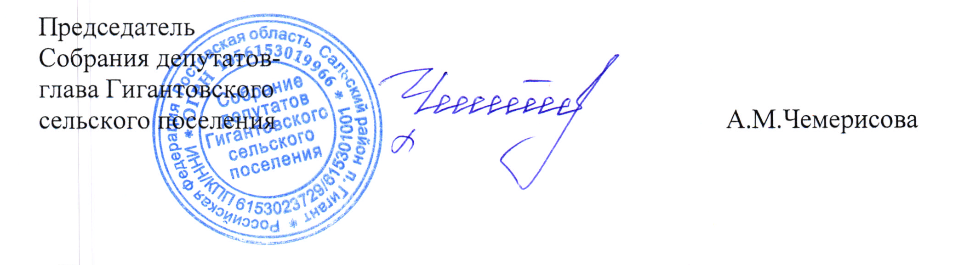
п.Гигант
25 июня 2021 года
№ 236

